Pasakotojas. Gyvenimas ir asmenybė
Koks yra pasakotojo vardas ir kodėl toks?
Kuo pasakotojas užsiima? Kaip ta veikla susijusi su tuometiniu istoriniu laikotarpiu / to laikotarpio valdžia ir įstatymais (arba kitaip - kodėl pasakotojas pasirenka tokį gyvenimo būdą)?
Kuo, kalbant apie pasakotoją, šis romanas skyrėsi nuo kitų tos kartos rašytojų literatūros kūrinių?
Kokia yra pasakotojo šeimyninė padėtis? Ką ji pasufleruoja apie jo vertybinę sistemą?
„Mudu priklausėm tai pačiai nevykėlių kastai. Tik jo padėtis buvo daug geresnė: nubudęs naktį galėdavo nušlepsėti į tualetą...“ - taip kalba apie draugą iš universiteto laikų.  - Ką pasakotojas studijavo universitete ir ar studijas baigė?  - Kaip apibūdintum žmogaus, priklausančio vadinamai “nevykėlių kastai”, tipažą? | .
„Didžiuma mūsų bendraamžių jau seniai buvo įveikę kliūčių ruožus – kritę nuo žirgų, taškęsi, voliojęsi purvyne, pardavę ir vėl pirkę mašinas, įsitikinimus, pažiūras, seniai metę rašyti eiles, muzikuoti, tapyti arba iš šitų menų pelną gražius pinigus.“ Koks pasakotojo požiūris į kitus jo kartos žmones atsiskleidžia? Kokie charakterio bruožai ryškėja iš šios citatos? Su kokiomis tekste minimomis Vilniaus vietomis tuos bruožus galime sutapatinti?
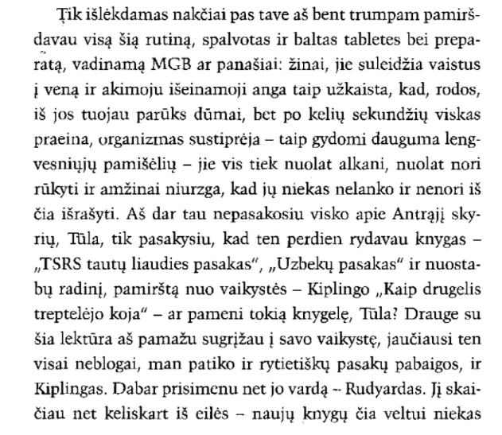
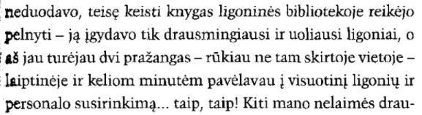
Kas tas tekste minimas Antrasis skyrius? Kokį dar faktą apie pasakotojo gyvenimą / asmenybę atskleidžia ištrauka? Ką parodo pasakotojo požiūris į knygas?
„Antrasis skyrius buvo konclageris , kurio administracija ir personalas „geriantį gyvulį“ vėl bandydavo paversti žmogumi.“ (įtaigos būdu: plūsdavo degtinę, po to pildavo į burną, laistė ant akių, veido.) „...Bet tik retas kuris, paveiktas įtaigos ar ant lūpos užtiškusios degtinės , susivemdavo. <...> Vėmikai čia būdavo visokeriopai skatinami ir keliami pavyzdžiu nevemiantiems.“
- Apibūdinti sovietinę psichiatriją ir jos metodus. Koks valdžios / personalo požiūris į žmogų atsiskleidžia?
- Kokį dar kūrinį ir vietą primena šis Antrojo skyriaus apibūdinimas? Kuo panašūs tie du kūriniai ir jų pagrindiniai veikėjai?
„Ar gyvenau aš anksčiau kokį dvasinį gyvenimą? Keistas klausimas! Žinoma, gyvenau. Ir dabar dvasios rasdavau net žvirblių būryje prie Halės turgavietės...“ Asmenybės bruožas, apibūdinantis autorių (remtis šia citata).
Tūla. Pasakotojo ir Tūlos tarpusavio santykiai
Kas yra ta Tūla? Kuo ji panaši į pasakotoją?
“Tūlos” interpretacijose kartais rašoma, kad neaišku, ar Tūla išties egzistavo (tuo kartais suabejoja net pats pasakotojas), ar buvo tik pasakotojo susikurtas vaizdinys. Kokį dar lietuvių literatūros personažą tai mums primena ir iš kokio kūrinio? Kuo abu šie personažai (Tūla ir tavo įvardytas) svarbūs juos idealizuojantiems vyrams?
„Juk tai ji privertė mane atsispirti kojom nuo dumblino dugno...“ „Pajutau, kad dar noriu gyventi...“
Tikriausiai mus abu iškart persmelkė noras gelbėtis, laimingas instinktas pargriovė mus į tavo menką guolį ir nenuvylė: beveik iškart pajutome dvasinę giminystę...“
Apibūdinti pasakotojo santykį su Tūla.
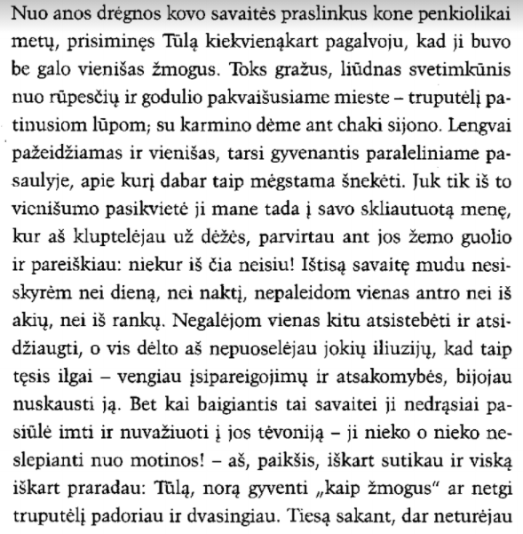
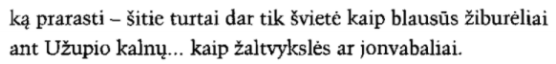
- Kas buvo tas “lūžio taškas”, lemtingas įvykis, pakeitęs Tūlos ir pasakotojo santykius? Kokiame dar lietuvių literatūros kūrinyje yra svarbūs tie “lūžio taškai”, kardinaliai pakeičiantys pagrindinių veikėjų gyvenimus? Išvardyti tuos veikėjus ir įvykius.
- Kokia tavo nuomonė apie Tūlos tėvų požiūrį į merginos išrinktąjį? Pritari / nepritari? Kodėl?
Kai kuriuose skyriuose pasakotojas, pasivertęs šikšnosparniu, skrenda Tūlos lankyti. Kodėl šikšnosparniu? Kokią literatūros kryptį / srovę primena toks požiūrio taškas (iš šikšnosparnio perspektyvos)?
Kiek laiko tęsėsi pasakotojo ir Tūlos meilės istorija? Ką tai pasako apie abi šias asmenybes?
Kokia buvo Tūlos baigtis? Kaip tai apibūdina Tūlą kaip asmenybę?
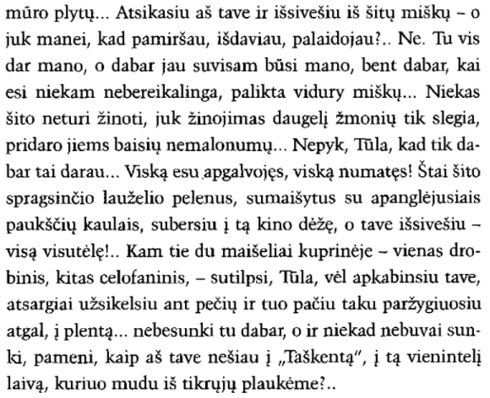
Kaip suprasti tokį pasakotojo norą pasielgti su Tūlos palaikais? Ar šis sprendimas atrodo racionalus? Ką tai pasako apie pasakotojo santykį su Tūla?
Subjektyvus kūrinio vertinimas
Kokia tavo nuomonė apie kūrinį ir jame aprašytą meilės istoriją?

